Утверждаю:
Директор МКУ КДО «Родники»
Козловского сельсовета
Панова Н.С.____________

Отчет о проведенных мероприятиях к
Году педагога и наставника в России.

МКУ КДО «Родники» Козловского сельсовета
Барабинского района Новосибирской области
за 2023 год

2023 год объявлен Годом педагога и наставника в России. Миссия Года- признание особого статуса педагогических работников,в том числе выполняющих наставническую деятельность.Роль педагога в наше время велика как никогда.

Козловский ЦСДК
В рамках Года педагога и наставника в России, в Козловском ЦСДК был оформлен стенд.

В рамках года педагога и наставника в России, 24 июня в Козловском ЦСДК состоялось торжественное мероприятие, посвященное празднованию 60-летия Козловской школы.
Сегодня школа, как и много лет назад, живет яркой и насыщенной жизнью, дает достойные качественные знания, проводит интересные мероприятия, воспитывает в учениках любовь к малой родине, к своей стране.

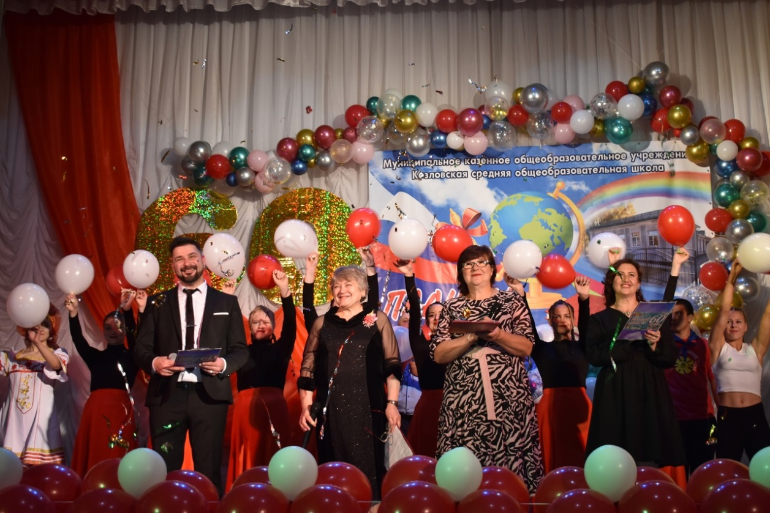

05 октября специалисты Козловского ЦСДК поздравили коллектив Козловской СОШ с профессиональным праздником - Днем учителя.

26 ноября - В год педагога и наставника специалисты Козловского ЦСДК поздравили учителей, находящихся на заслуженном отдыхе с праздником - День Матери.

Арисовский с/к
В рамках Года педагога и наставника в Арисовском СК в фойе был оформлен информационный стенд «Год педагога и наставника».

19 апреля в Арисовской сельской библиотеке в рамках Года педагога и наставника провели для читателей литературныйкиночас«Большая перемена.Образ учителя в литературе и кино».

5 октября в Арисовском СК провели поздравительную акцию
«От бога - профессия педагога». С профессиональным праздником поздравили учителя начальных классов Игнатович Евгению Владимировну, педагога с большим опытом работы.

Пензинский с/к
В рамках Года педагога и наставника в Пензинском СК в фойе оформлен информационный стенд «Год педагога и наставника»

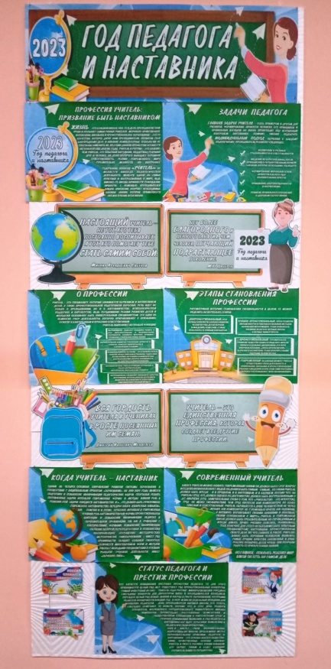

В преддверии Международного женского дня 8 марта поздравили учителей, находящихся на заслуженном отдыхе "Вам, любимые!"

Визит-поздравление учителей на дому.
5 октября ежегодно в нашей стране отмечается профессиональный праздник педагогов. В этот день принято поздравлять тех, кто, не жалея сил, нервов и времени, дает знания детям, говорить им «спасибо» за нелегкий труд и, конечно, дарить подарки. В этот день работники клуба совместно с детьми посетили на дому учителей и вручили памятные сувениры.

В рамках Всероссийской акции «Любимой маме», приуроченной
к празднованию Дня матери, специалисты Пензинского СК поздравили педагога открыткой-свитком с самыми тёплыми пожеланиями.
